Контрольные измерительные материалы для проведения промежуточной аттестации по музыке во 4 классе
(для экстернов)

Назначение КИМ:
- оценить уровень подготовки по музыке обучающихся 4 класса, итоговый контроль.

Документы, определяющие содержание КИМ:
- Закон Российской Федерации от 29.12.2012 г № 273-ФЗ «Об образовании в Российской Федерации».
- Федеральный государственный образовательный стандарт основного общего образования (приказ Минобрнауки России от 17.12.2010 № 1897 «Об утверждении Федерального государственного образовательного стандарта основного общего образования» (в ред. Приказов Минобрнауки РФ от 29.12.2014 N 1644, от 31.12.2015 N 1577, Минпросвещения РФ от 11.12.2020 N 71).
- учебно-методический комплект по музыке: Музыка: 4 класс: учебник для общеобразовательных организаций / Е.Д.Критская, Г.П.Сергеева, Т.С. Шмагина. – М.: Просвещение, 2019.

Цель работы: определить уровень усвоения программного материала учащимися 4 класса по музыке.
Задачи:
- выявление уровня овладения знаниями, умениями, навыками, предусмотренными стандартом по музыке;
- выявление уровня сформированности учебных действий;
- выявление уровня сформированности навыков самоконтроля при выполнении учебных заданий

Время выполнения КИМ: 40 минут.
В работе проверяются предметные планируемые результаты по разделам:
- музыкальные инструменты
- русские композиторы
- зарубежные композиторы
- музыкальные термины
Работа состоит из двух частей: основная (базовый уровень) и дополнительная (повышенный уровень). Всего 16 заданий, из которых 15 имеют тестовую форму, задание №16 включает музыкальную викторину, по прослушанным произведениям за учебный год
Критерии результатов тестирования:
Тест всего 15 вопросов – за каждый правильный ответ 1 балл
Викторина (6 произведений) 1 б – указан автор и название произведения; 0.5 б-указано лишь название).
Тест Викторина
Оценка «5» - ученик набрал 12-15 б. 3-6 б.
Оценка «4» - ученик набрал 10-11 б. 3-4 б.
Оценка «3» - ученик набрал 8-12 б. 2-3 б.
Оценка «2» - ученик набрал 6 б. и менее 3б.

Контрольная работа
для проведения промежуточной аттестации
по предмету «Музыка» для 4 класса
(для экстернов)

Инструкция по выполнению работы

Общее время работы − 40 минут.
Работа состоит из 16 заданий. Начать советуем с тех заданий, которые вызывают у Вас меньше затруднений, затем переходите к другим. Для экономии времени пропускайте задание, которое не удаётся выполнить сразу, и переходите к следующему. Если у Вас останется время, Вы сможете вернуться к пропущенным заданиям.
Часть А
- Какой из этих музыкальных жанров не является вокальным?
а) песня
б) романс
в) вокализ
г) ноктюрн

2.Какие музыкальные инструменты входят в состав оркестра русских народных инструментов, а какие в состав симфонического оркестра? Впиши нужные буквы.
1) Оркестр русских народных инструментов ____, ____, ____.
2) Симфонический оркестр ____, ____, ____.
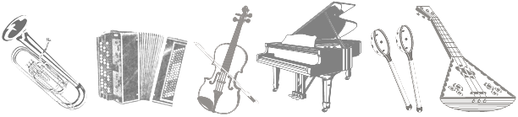
а) б) в) г) д) е)

3. Выбери один из трех предполагаемых ответов музыкального теста, который, по твоему мнению, является правильным.
Что можно отнести к фольклору?
а) вокализ
б) концерт
в) частушку

4. Каким русским композитором создано немало опер на сказочные сюжеты?
а) Н.А. Римским-Корсаковым
б) С.С. Прокофьевым
в) А.С. Даргомыжским

5. Назовите композитора, написавшего оперу «Иван Сусанин»:
а) Н.А. Римский-Корсаков
б) М.И. Глинка
в) П.И. Чайковский

6. Какой праздник называют «Светлым праздником»?
а) Троица
б) Пасха
в) Рождество Христово
г) Масленица

7. Назови русский народный танец быстрого, задорного характера с четким ритмическим рисунком, сопровождающийся притопыванием.
а) лезгинка
б) цыганочка
в) трепак

8. Музыкальный спектакль, персонажи которого поют и танцуют под музыку оркестра:
а) оркестр
б) балет
в) опера
г) рондо
9. Родина танцев:
а) Хоровод – ………………………………….
б) Вальс–………………………………………..

Часть В
10. Приведите в соответствие (соедини линиями):

а) народная музыка | 1) «Концерт №3»
 | 2) «Ты река ли, моя реченька»
б) профессиональная музыка | 3) «Солдатушки, бравы ребятушки»
 | 4) Кантата «Александр Невский»

11. Соединить стрелочками фамилии композиторов с именами:
1. Глинка а) Иоганн
2. Штраус б) Михаил
3. Чайковский в) Фридерик
4. Шопен г) Пётр

12. Какие из этих сочинений написаны С. Рахманиновым?
а) Концерт № 3
б) Ария Ивана Сусанина
в) Романс «Сирень»

13. Портреты, каких композиторов ты видишь? Укажи в нижней строке соответствия имён композиторов их портретам.
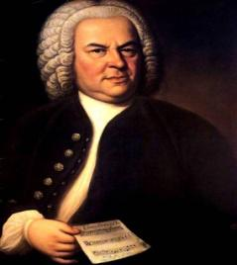  1) | а) Н. Римский-Корсаков
2) 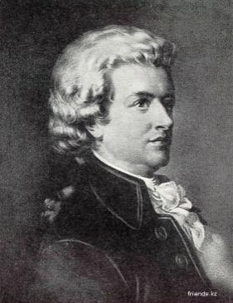 | б) И. Бах
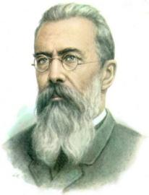  3) | в) М. Глинка
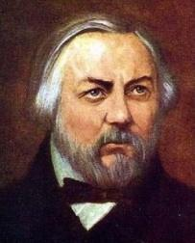  4) | г) Ф.Шопен
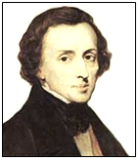  5) | д) С. Рахманинов
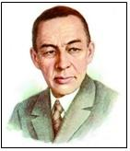  6) | е) В. Моцарт
1)__ 2) __ 3) __ 4)__ 5)__ 6) __

Часть С
14. Прочти русскую народную пословицу (запиши):

……………………………………………………………………………………………………………………………………………..

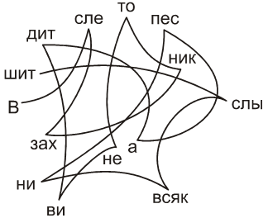

15. Назовите ноты, изображенные на нотных линеечках.
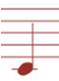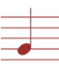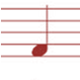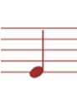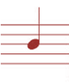
1___ 2____ 3____ 4___ 5 ____ 6___
(Музыкальная викторина)
16. Послушай фрагменты музыкальных произведений и определи порядок их звучания.
1. Концерт №3 для фортепиано с оркестром (1 часть) С.В.Рахманинов
2. Вокализ. С.В.Рахманинов
3. Три чуда из оперы «Сказка о царе Салтане» Н.А.Римский-Корсаков
4. «Ноктюрн» (з часть струнного квартета) А.П.Бородин
5. «Старый замок» М.П.Мусоргский
6. «Революционный этюд» Ф.Шопен

